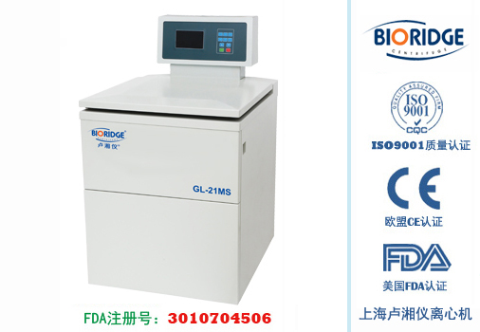
产品介绍

GL-21M高速冷冻离心机是专门针对转速高需求的客户设计，可广泛应用于临床医学、生物工程、基因工程、制药等领域。
主要技术性能
1、最高转速可达21000r/min,最大相对离心力可达50400xg。
2、微机控制，大力矩交流变频电机驱动，运行稳定、噪音低、转速精度高。
3、采用进口高性能压缩机组、无氟制冷剂R404a，符合环保要求。
4、触摸面板，可编程操作，主机运行参数可根据需求设置且自动存储。
5、GL-21M为数字显示，人性化界面，操作简单便捷。
6、实时rpm/RCF之间读数换算与设定，方便快捷。
7、配备电子门锁，设有门盖自锁、超速、超温、不平衡等多种保护功能；故障自动报警功能，安全可靠。
8、具有10个程序的升/降速率曲线，可根据需要设置升/降速时间。
主要技术参数
型号 | GL-21M
最高转速 | 21000r/min
最大相对离心力 | 50400xg
最大容量 | 600mlx6
转速精度 | ± 50r/min
时间设置范围 | 1min~99h59min
温度设置范围 | -20～+40℃
温度控制精度 | ±1℃
压缩机组 | 进口高性能压缩机组，环保制冷剂R404a
整机噪音 | <65dB(A)
电源 | AC220V 50Hz 30A
外形尺寸(LxWxH) | 710mmx840mmx1200mm
外包装尺寸(LxWxH) | 890mmx960mmx1450mm
净重 | 290kg

配件中心
转子参数 容量： 10ml×96 转速： 5000r/min 离心力： 4390×g
转子参数 容量： 15ml×72 转速： 5000r/min 离心力： 4390×g
转子参数 容量： 50ml×20 转速： 5000r/min 离心力： 4390×g
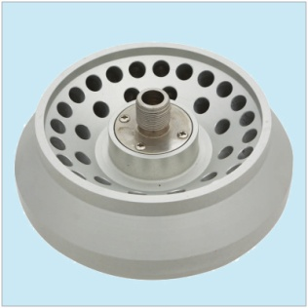
NO.1
容量：1.5/2.2ml×36
转速： 21000r/min
离心力： 50400×g
适配器：0.2ml、0.5ml
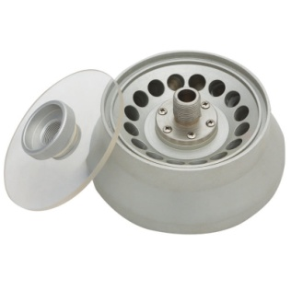
NO.1
容量：5ml×16
转速： 21000r/min
离心力： 50400×g
适配器：0.5ml、1.5ml
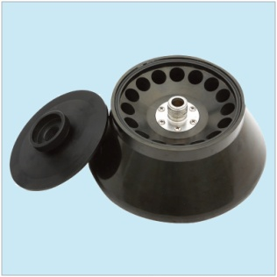
NO.1
容量：10ml×16
转速： 21000r/min
离心力： 50400×g
适配器：1.5ml、5ml
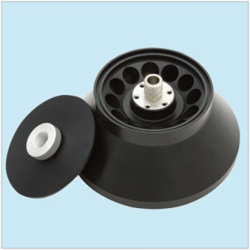
NO.2
容量：20ml×12
转速： 16500r/min
离心力： 31100×g
适配器：5ml、10ml
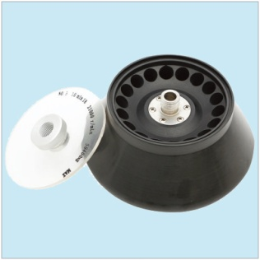
NO.3
容量：10ml×18
转速： 21000r/min
离心力： 50400×g
适配器：1.5ml、5ml
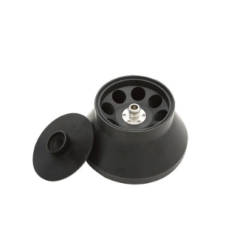
NO.4
容量：50ml×8
转速： 18000r/min
离心力： 35047×g
适配器：10ml、20ml
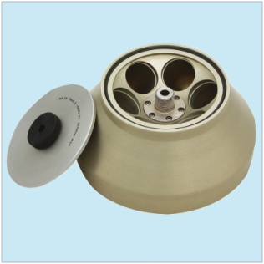
NO.5
容量：70ml×6
转速： 15000r/min
离心力： 25700×g
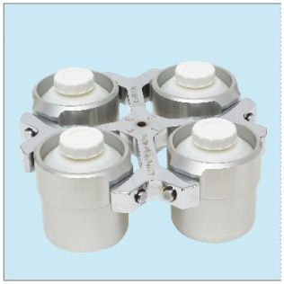
NO.6
容量：750ml×4
转速： 5000r/min
离心力： 5470×g
查看适配转子
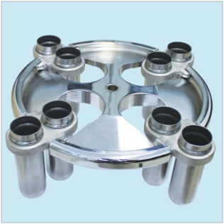
NO.7
容量：50ml×2×4
转速： 5000r/min
离心力： 4390×g
查看适配转子
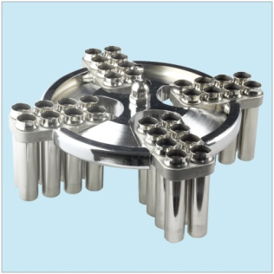
NO.7
容量：15ml×8×4
转速： 5000r/min
离心力： 4390×g
查看适配转子
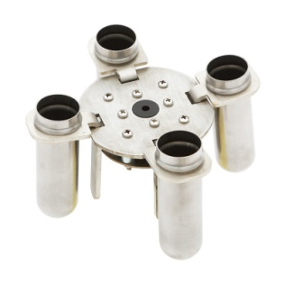
NO.7
容量：50ml×4
转速： 5000r/min
离心力： 4390×g
查看适配转子
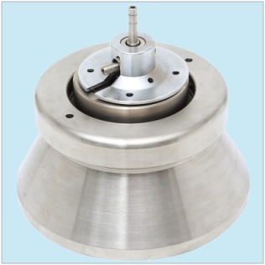
NO.8
容量：连续流转子1000ml
转速： 14000r/min
离心力： 21500×g
标准流量200-600ml/min不锈钢材质
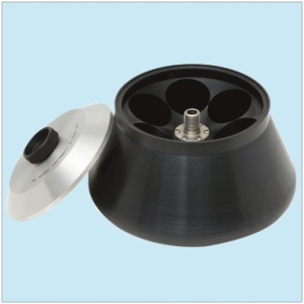
NO.9
容量：300ml×6
转速： 11000r/min
离心力： 19650×g
适配器：50ml、100ml 可根据需求定制
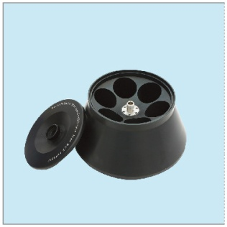
NO.10
容量：500ml×6
转速： 9000r/min
离心力： 14400×g
适配器：50ml、100ml、250ml 可根据需求定制
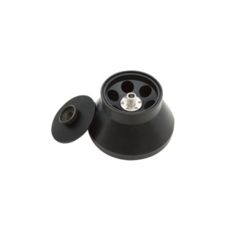
NO.11
容量：50ml×6
转速： 20000r/min
离心力： 43000×g
适配器：10ml、20ml 可根据需求定制
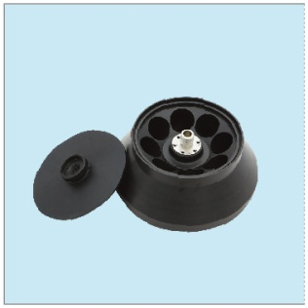
NO.12
容量：100ml×8
转速： 14000×g
离心力： 26952×g
适配器：10ml、20ml 可根据需求定制
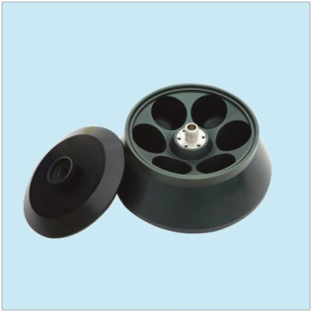
NO.13
容量：250ml×6
转速： 12000r/min
离心力： 22470×g
适配器：50ml、100ml 可根据需求定制
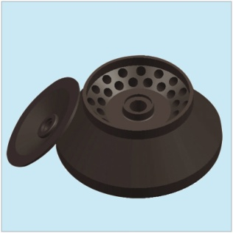
NO.14
容量：15ml×32
转速： 16000r/min
离心力： 30940×g
适配器：5ml、10ml
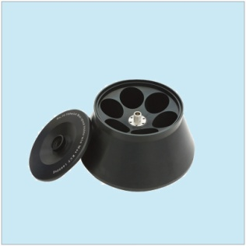
NO.17
容量：600ml×6
转速： 7000r/min
离心力： 9100×g
适配器：50ml、100ml、250ml 可根据需求定制
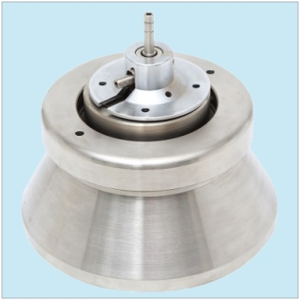
NO.18
容量：连续流转子3000ml
转速： 8000r/min
离心力： 9500×g
标准流量200-800ml/min不锈钢材质
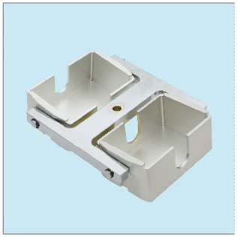
NO.20
容量：酶标板96孔×8
转速： 4000r/min
离心力： 2236×g
适配器查看
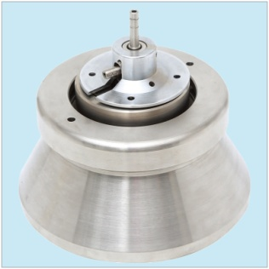
NO.23
容量：连续流转子1000ml
转速： 16000r/min
离心力： 28100×g
标准流量200-600ml/min钛合金材质
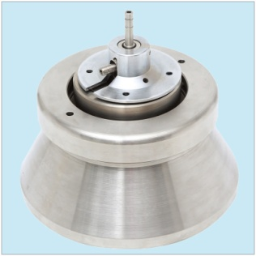
NO.24
容量：连续流转子3000ml
转速： 10000r/min
离心力： 14800×g
标准流量200-800ml/min钛合金材质

